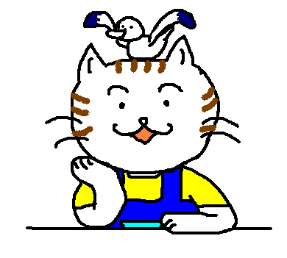
宿泊型自立訓練「ハイツかもめ」 入所希望シート（利用者記入用）
利用者氏名： 作成年月日：

1.宿泊型自立訓練「ハイツかもめ」（以下、ハイツかもめ）への入所を希望する理由は
何ですか？

2.「ハイツかもめ」に入所して、どんなことを練習したいですか?
（例：金銭管理・調理・服薬管理など）

３.「ハイツかもめ」の職員にどのような支援やサポートを希望しますか?
（なお、宿泊型自立訓練では、担当スタッフがつきます。）

４.「ハイツかもめ」での生活で楽しみにしていることは何ですか？

５.「ハイツかもめ」に入ることで不安や心配なことはありますか?

６.「ハイツかもめ」を退所した後は、どこで・どのような生活を送りたいですか?

